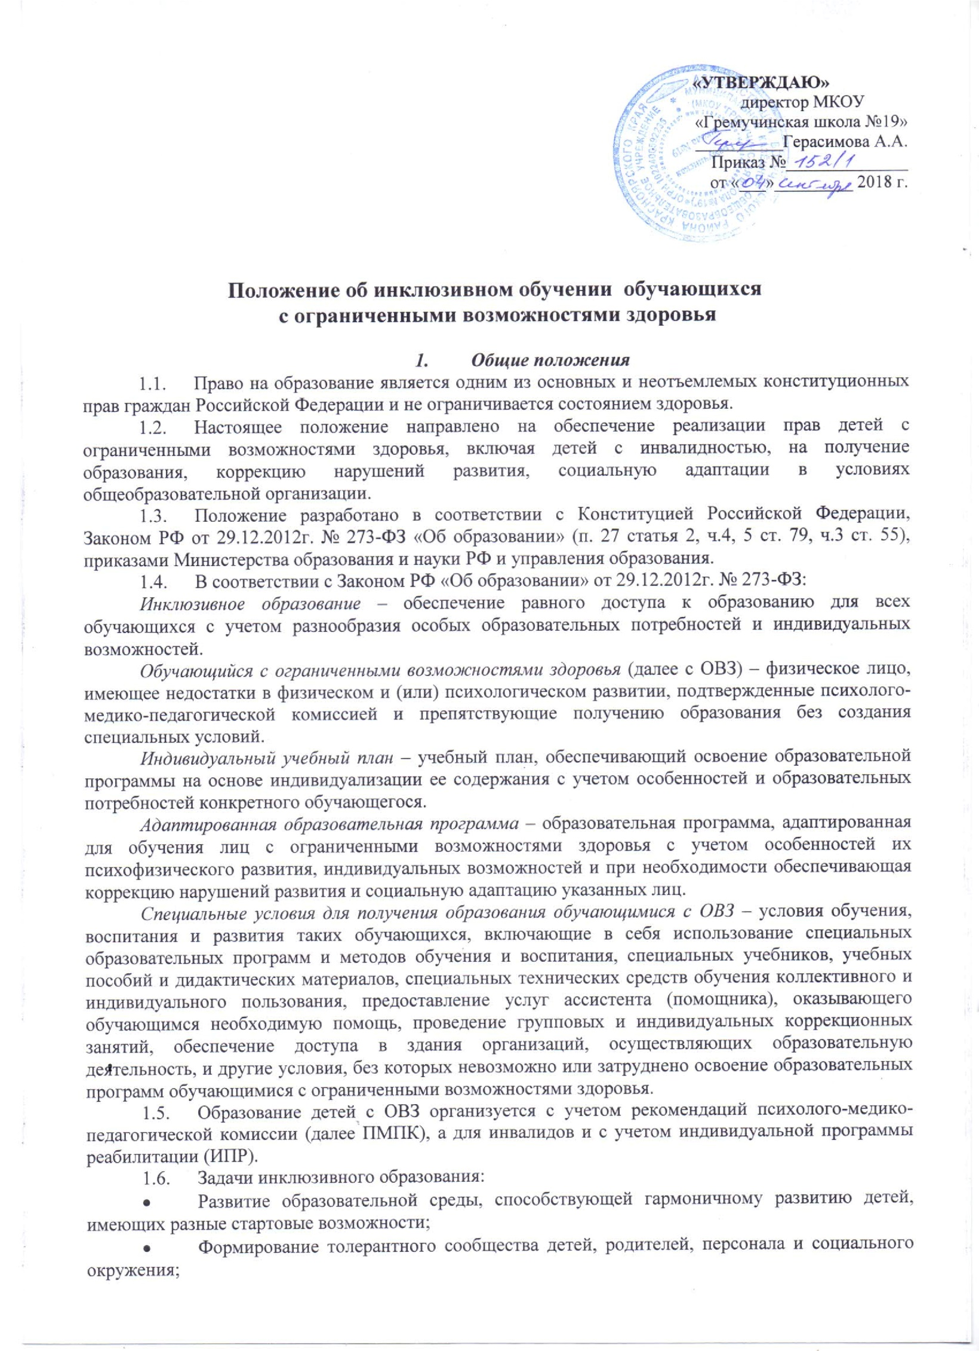

- Создание условий для развития потенциальных возможностей детей с особенностями психофизического развития в совместной деятельности со здоровыми сверстниками;
- Создание педагогической системы, центрированной на потребностях ребенка и его семьи;
- Обеспечение эффективности процессов коррекции, адаптации и социализации детей с особенностями развития на этапе школьного обучения;
- Организация системы эффективного психолого-педагогического сопровождения процесса инклюзивного образования, включающей диагностико-консультативное, коррекционно-развивающее, социально-трудовое направления деятельности;
- Формирование междисциплинарной команды специалистов, организующих инклюзивный образовательный процесс;
- Оказание консультативной помощи семьям, воспитывающим детей с особыми образовательными потребностями, включение законных представителей в процесс обучения и воспитания ребенка, формирование у них адекватного отношения к особенностям его развития, выработка оптимальных подходов к проблемам семейного воспитания.
- Организация учебного процесса
  - Инклюзивное образование реализуется в школе на основании Устава ОО и приказов руководителя ОО, согласованного с управлением образования и на основании настоящего Положения.
  - Для реализации инклюзивного образования в ОО оборудуются помещения, приспособленные для занятий.
  - Зачисление в образовательную организацию детей с ОВЗ регламентируется Порядком приема граждан на обучение по образовательным программам начального общего, основного общего и среднего общего образования, утвержденным приказом Минобрнауки России от 22 января 2014 г. № 32, Уставом и осуществляется на основании личного заявления родителя (законного представителя) ребенка и с учетом рекомендаций ПМПК по созданию специальных условий образования.
  - Обязательным условием организации инклюзивного образования является организация психолого-медико-педагогического консилиума в ОО (далее ПМПк) для проведения диагностики детей с ОВЗ и составления рекомендаций по включению ребенка с ОВЗ в образовательный процесс и взаимодействия с ПМПК.
  - Содержание образовательного процесса в классах, реализующих инклюзивное образование, определяется программами для общеобразовательных учреждений, учебным планом, годовым календарным графиком и расписанием занятий, разрабатываемыми и утверждаемыми ОО самостоятельно, а также адаптированной образовательной программой и/или индивидуальным учебным планом для ребенка с ОВЗ.
  - Индивидуальный учебный план для ребенка с ОВЗ и/или адаптированная образовательная программа разрабатывается и утверждается ПМПк на основании рекомендаций ПМПК, а для ребенка-инвалида и с учетом ИПР, с обязательным учетом мнения родителей (законных представителей) ребенка с ОВЗ. Индивидуальный учебный план ребёнка является приложением к договору, заключаемому между администрацией ОО и родителями (законными представителями) ребенка.
  - Индивидуальный учебный план для ребенка с особыми образовательными потребностями может разрабатываться на учебный год, либо на полгода, либо на каждую четверть. ПМПК школы вправе в любое время вносить в индивидуальный учебный план изменения по ходатайству педагогов, родителей (законных представителей).
  - Перевод детей с особыми образовательными потребностями в следующий класс осуществляется на основании решения ПМПК медицинского и обазовательного учреждений.
  - Выпускникам ОО, успешно прошедшим государственную итоговую аттестацию, в установленном порядке выдается документ государственного образца об уровне образования:
- При основном общем образовании – свидетельство об основном общем образовании;
- При среднем общем образовании – свидетельствоо среднем общем образовании.
Согласно приказа Минобрнауки России от 14 октября 2013 года № 1145 «Об утверждении образца свидетельства об обучении и порядка его выдачи лицам с ограниченными возможностями здоровья (с различными формами умственной отсталости), не имеющим основного общего и среднего общего образования и обучавшимся по адаптированным основным общеобразовательным программам», выдается в установленном порядке свидетельство государственного образца.
  - Обязательные штатные единицы в штатном расписании:
- Психолог
- Учитель-логопед
- Взаимодействие ОО с ресурсными центрами (организациями)
  - ОО в процессе реализации инклюзивного образования, в своей деятельности на основе договорных отношений взаимодействуют с ПМПК и другими ресурсными организациями и учреждениями, в том числе с центрами психолого-педагогической, медицинской и социальной помощи.
  - ПМПК в целях психолого-педагогического сопровождения инклюзивного образования и выработки рекомендаций по поводу дальнейшего обучения детей с ОВЗ осуществляют следующие функции:
- Обеспечение квалификационной психолого-педагогической оценки особенностей и динамики развития детей с ОВЗ по запросу школы.
- Организацию консультирования сотрудников школы по вопросам совместного обучения (воспитания) детей с ограниченными возможностями здоровья и детей, не имеющих таких ограничений.
- Обеспечение проведения обучающих семинаров для специалистов и администрации школы по вопросам инклюзивного образования.
  - Общеобразовательная организация сотрудничает с ресурсными организациями и осуществляет следующие функции:
- Обеспечение систематического участия педагогов и специалистов ОО в семинарах, рабочих совещаниях, тренингах по вопросам инклюзивного образования.
- Соблюдение конфиденциальности отношении результатов обследования ребенка.
- Участие в теоретических и практических семинарах, конференциях, круглых столах с целью повышения профессионального уровня педагогов и психологов.

